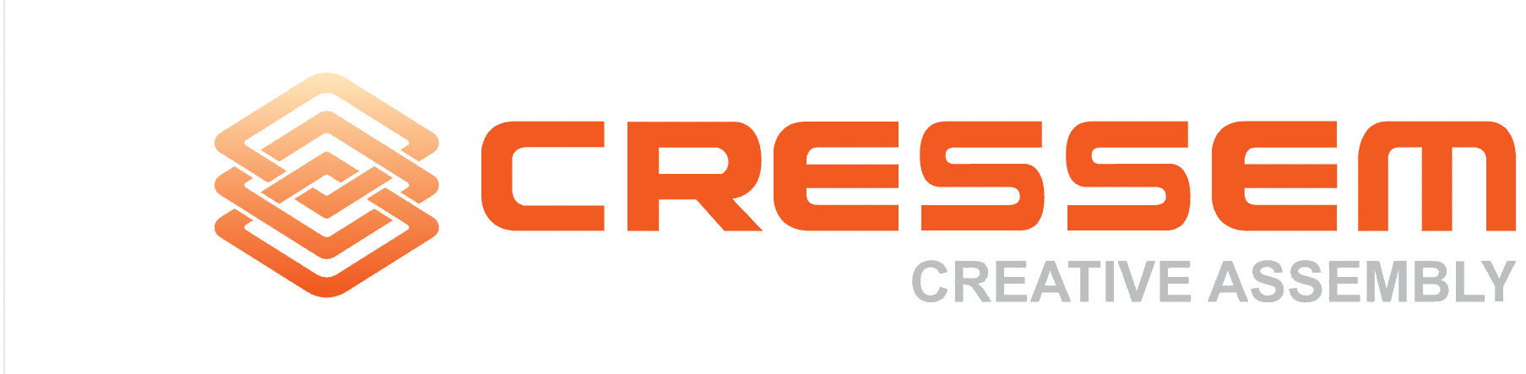
HBM4 TSV 본딩 후 Void 검출을 위한 SAM 계측 기술 분석 보고서

문서번호 | CRSM-AI-2026-AUTO
작성일 | 2026-07-31
작성 | Cressem AI 시스템 (자동 생성)
보안등급 | 사내 비밀 (Confidential)
버전 | v1.0

목 차
개요 및 배경
1.1. HBM4 기술 진화와 메모리 패키징 패러다임의 변화
1.2. 고단 적층(High-Stacking)에 따른 검사 난이도 상승 요인
1.3. SAM(Scanning Acoustic Microscopy) 도입의 필연성
HBM4 결함 발생 메커니즘 분석
2.1. TSV(Through-Silicon Via) 충진 공정에서의 결함 형성
2.2. 하이브리드 본딩(Hybrid Bonding) 시 발생하는 접합부 Void
2.3. 결함 메커니즘 요약 및 검사 난제
기존 광학 검사(AOI)의 기술적 한계
3.1. 광학적 투과성(Transparency)의 물리적 한계
3.2. 표면 중심 검사의 한계와 내부 결함(Internal Defect) 탐지 불가
3.3. AOI와 차세대 계측 기술의 비교 분석
SAM(Scanning Acoustic Microscopy) 기술 원리
4.1. 초음파 기반 비파괴 검사(NDE)의 물리적 기초
4.2. 음향 임피던스 차이를 이용한 결함 시각화 메커니즘
4.3. 주파수(Frequency)와 해상도(Resolution)의 상관관계
HBM4 맞춤형 SAM 검사 프로세스 설계
5.1. 고주파 초음파 기반의 고해상도 계측 전략
5.2. 단계별 검사 시퀀스 (Multi-stage Inspection Sequence)
5.3. 공정 연계형 인스펙션 레시피 관리 (Recipe Management)
5.4. 검사 프로세스 설계 요약 및 기대 효과
AI 기반 결함 분류 및 자동 판독 솔루션
6.1. SAM 이미지 데이터의 복잡성과 AI 도입의 필요성
6.2. 딥러닝 기반 결함 분류 알고리즘 아키텍처
6.2.1. CNN(Convolutional Neural Networks) 기반 특징 추출
6.2.2. Semantic Segmentation을 통한 결함 정량화
6.3. 과검(Over-kill) 방지를 위한 학습 전략 및 데이터 증강
6.4. AI 비전 솔루션의 기대 효과 및 스마트 팩토리 구현
검사 성능 비교 및 기대 효과
1. 검사 방식별 결함 검출력(Detection Capability) 비교
2. 수율(Yield) 향상 및 경제적 기대 효과
3. 결론: 검사 패러다임의 전환
결론 및 시사점
참고 자료
※ 페이지 번호는 문서를 열 때 자동 갱신됩니다. (수동 갱신: 목차 클릭 후 F9)

HBM4 TSV 본딩 후 Void 검출을 위한 SAM 계측 기술 분석 보고서
HBM4의 초고단 적층 및 하이브리드 본딩 도입에 따른 미세 Void 결함 발생 메커니즘을 분석하고, 이를 비파괴적으로 검출하기 위한 SAM(초음파 현미경) 기술의 원리 및 차세대 검사 솔루션을 제안함.

개요 및 배경

1.1. HBM4 기술 진화와 메모리 패키징 패러다임의 변화
인공지능(AI) 모델의 규모가 기하급수적으로 커짐에 따라, 대규모 언어 모델(LLM)의 학습(Training)과 추론(Inference)을 위한 실시간 데이터 처리가 가속화되고 있습니다. 이러한 변화는 AI 시스템의 전체 성능을 결정짓는 핵심 요소로 메모리 대역폭(Bandwidth)과 전력 효율성을 부각시켰으며, 이에 대응하기 위해 차세대 고대역폭 메모리인 HBM4(High Bandwidth Memory Gen 4)의 도입이 본격화되고 있습니다 [3].
HBM4는 단순히 데이터 전송 속도를 높이는 수준을 넘어, 메모리 구조 자체를 수직으로 확장하여 데이터 통로를 혁신적으로 넓힌 3D 적층 구조를 본질로 합니다 [6]. 기존 HBM3/3E 세대가 마이크로 범프(Micro-bump)를 통한 물리적 연결에 의존했다면, HBM4는 데이터 전송 효율을 극대화하기 위해 더 높은 I/O 밀도를 요구하며, 이는 메모리 아키텍처의 근본적인 변화를 동반합니다 [2, 6]. 특히, 차세대 공정에서는 1c 나노급 D램과 최선단 파운드리 공정의 결합이 예상됨에 따라, 전공정(Front-end)의 미세화와 후공정(Back-end)의 고도화가 동시에 이루어지는 초정밀 패키징 기술이 요구되고 있습니다.

1.2. 고단 적층(High-Stacking)에 따른 검사 난이도 상승 요인
HBM4는 AI 가속기의 요구사항을 충족하기 위해 12단(12-Hi)을 넘어 16단(16-Hi) 이상의 초고단 적층 구조를 지향하고 있습니다. 적층 단수가 높아질수록 다음과 같은 기술적 난제들이 발생하며, 이는 기존 검사 방식의 한계를 시험하고 있습니다.
- TSV(Through-Silicon Via, 실리콘 관통 전극)의 고밀도화 및 충진 결함: 칩 간의 수직 연결을 담당하는 TSV는 수천 개의 미세 전극이 매우 좁은 간격으로 배치되어야 합니다 [4]. TSV 에칭(Etching) 및 구리(Cu) 충진(Filling) 공정에서 발생하는 미세한 보이드(Void, 빈 공간)는 칩 전체의 전기적 연결성을 상실시키거나 저항을 높여 치명적인 불량을 야기합니다 [1, 9].
- 본딩 방식의 전환과 접합 신뢰성(Hybrid Bonding): 적층 단수가 증가함에 따라 기존 마이크로 범프 방식은 피치(Pitch) 축소의 물리적 한계에 직면해 있습니다. 이를 해결하기 위해 구리(Cu)와 유전체(SiO2, SiCN)를 직접 접합하는 하이브리드 본딩(Hybrid Bonding, Cu-to-Cu Direct Bonding) 기술이 핵심 대안으로 부상하고 있습니다 [2]. 하이브리드 본딩은 피치를 1μm 이하로 줄여 I/O 밀도를 10배 이상 높일 수 있는 혁신적인 기술이지만, 접합면의 미세한 이물질(Particle)이나 물리적 간극이 발생할 경우 수율(Yield)이 급격히 저하되는 극도의 민감성을 가집니다 [2, 5].
- 열 관리(Thermal Management) 및 물리적 변형(Warpage): 고단 적층 구조는 칩 사이의 열 저항을 높여 방열 특성을 악화시킵니다. 적층이 진행될수록 각 층의 열팽창 계수(CTE) 차이로 인해 웨이퍼 및 패키지에 발생하는 휨(Warpage) 현상은 내부 결함을 유발하고, 접합부의 박리(Delamination)를 초래하는 주요 원인이 됩니다 [8].

1.3. SAM(Scanning Acoustic Microscopy) 도입의 필연성
HBM4와 같이 고밀도로 적층된 3D 구조체 내부의 결함을 검출하기 위해서는 기존의 표면 중심 광학 검사(Optical Inspection)만으로는 한계가 명확합니다. 광학 방식은 불투명한 실리콘(Si)이나 금속(Cu) 층 내부에서 발생하는 보이드(Void), 층간 분리(Delamination), 또는 TSV 내부의 불완전 충진과 같은 내부 결함을 직접적으로 관찰할 수 없기 때문입니다.
이러한 상황에서 SAM(Scanning Acoustic Microscopy, 초음파 현미경) 기술은 매우 중요한 위치를 차지합니다. SAM은 초음파(Ultrasound)를 시료 내부로 투과시켜 물질 간의 경계면에서 발생하는 반사파를 분석하는 비파괴 검사(Non-Destructive Evaluation, NDE) 기술입니다 [7, 8]. 특히, 고체(Si, Cu)와 기체(Air/Void) 사이의 극명한 음향 임피던스(Acoustic Impedance) 차이를 이용하기 때문에, 적층 구조 내부의 미세한 공극(Void)을 시각화하고 위치를 파악하는 데 있어 가장 탁월한 해상도와 신뢰성을 제공합니다 [7, 10].
결론적으로, HBM4 시장의 주도권은 단순히 칩을 만드는 능력을 넘어, 복잡해진 적층 구조 내부의 결함을 얼마나 정밀하고 신속하게 찾아내어 수율을 확보하느냐에 달려 있습니다. 따라서 본 보고서에서는 HBM4 공정의 핵심 결함인 Void를 효과적으로 검출하기 위한 SAM 계측 기술의 원리와 최신 장비 구성, 그리고 AI를 결합한 차세대 검사 솔루션에 대해 심도 있게 분석하고자 합니다.

HBM4 결함 발생 메커니즘 분석
HBM4(High Bandwidth Memory Gen 4)의 구조적 진화는 데이터 전송 대역폭을 극대화하기 위해 메모리 셀의 수직 적층을 가속화하고 있으며, 이는 필연적으로 적층 내부의 물리적/화학적 결함 발생 가능성을 증폭시키고 있습니다. 특히 12단(12-Hi) 및 16단(16-Hi) 이상의 초고단 적층이 구현됨에 따라, 기존의 마이크로 범프(Micro-bump)를 통한 연결 방식에서 벗어나 구리(Cu)와 유전체를 직접 접합하는 하이브리드 본딩(Hybrid Bonding, Cu-to-Cu Direct Bonding) 기술로의 전환이 이루어지고 있습니다 [2]. 이 과정에서 발생하는 핵심 결함인 보이드(Void, 미세 빈 공간)는 TSV(Through-Silicon Via, 실리콘 관통 전극) 공정과 본딩 공정이라는 두 가지 주요 단계에서 서로 다른 메커니즘을 통해 형성됩니다.

2.1. TSV(Through-Silicon Via) 충진 공정에서의 결함 형성
TSV는 웨이퍼 전공정 단계에서 에칭(Etching)을 통해 실리콘을 수직으로 관통시킨 후, 그 내부를 전도성 재료인 구리(Cu)로 채워 칩 간의 전기적 통로를 형성하는 기술입니다 [1]. HBM4의 고밀도 I/O 요구사항을 충족하기 위해 TSV의 직경은 점차 축소되고 피치(Pitch)는 좁아지고 있으며, 이로 인해 구리 충진(Cu Filling) 과정에서의 물리적 제약이 극대화됩니다.
첫째, 전해 도금(Electroplating) 시의 불균일성입니다. TSV 내부를 채울 때 구리 이온이 미세한 통로를 따라 균일하게 이동해야 하는데, 입구 부분에서 도금이 과도하게 빠르게 진행될 경우 통로 입구가 먼저 막히는 'Overplating' 현상이 발생할 수 있습니다. 이 경우 TSV 내부 하단부에 미처 채워지지 못한 구리 이온의 빈 공간, 즉 TSV 내부 보이드(Internal Void)가 형성됩니다 [1, 4]. 이러한 보이드은 칩의 수직 저항을 급격히 상승시킬 뿐만 아니라, 고속 신호 전달 시 임피던스 불일치(Impedance Mismatch)를 유발하여 신호 무결성(Signal Integrity)을 저해하는 결정적인 원인이 됩니다.
둘째, 에칭 프로파일(Etching Profile)의 불안정성입니다. TSV를 형성하기 위한 Deep Reactive Ion Etching(DRIE) 공정에서 측벽이 수직이 아닌 테이퍼(Tapered) 구조로 형성되거나, 바닥면이 고르지 못할 경우 구리 충진 시 물리적 사각지대가 발생하여 미세한 기공(Pore)이 남게 됩니다. 이는 HBM4와 같이 적층 단수가 높은 제품에서 특정 층의 전기적 연결을 완전히 단절시키는 치명적인 불량으로 이어집니다.

2.2. 하이브리드 본딩(Hybrid Bonding) 시 발생하는 접합부 Void
HBM4의 핵심 기술인 하이브리드 본딩은 기존의 솔더 범프(Solder Bump)를 완전히 제거하고, Cu-to-Cu 직접 접합과 유전체(SiO2, SiCN 등) 간의 접합을 동시에 수행하는 초정밀 공정입니다 [2, 3]. 이 방식은 범프의 높이만큼 발생하는 물리적 간극을 없애 피치를 1μm 이하로 줄일 수 있게 해주지만, 접합 계면에서의 결함 제어는 극도로 까다로워집니다.
하이브리드 본딩 시 발생하는 보이드의 주요 원인은 다음과 같습니다.
- 표면 평탄도(Planarity) 및 거칠기(Roughness) 문제: 하이브리드 본딩을 위해서는 CMP(Chemical Mechanical Polishing) 공정을 통해 접합면을 원자 단위 수준으로 평탄하게 만들어야 합니다. 만약 CMP 공정 후 표면에 미세한 돌출부(Protrusion)나 함몰부(Depression)가 존재할 경우, 두 웨이퍼가 압착될 때 접합면 사이에 미세한 틈이 발생하게 됩니다. 이 틈은 본딩 과정에서 빠져나가지 못한 공기나 가스에 의해 계면 보이드(Interface Void)로 남게 됩니다 [3].
- 열팽창 계수(CTE) 불일치에 의한 응력(Stress): 구리(Cu)와 주변 유전체 물질은 서로 다른 열팽창 계수를 가집니다. 본딩 후 진행되는 열처리(Annealing) 과정에서 구리가 팽창하며 접합면을 밀어내거나, 반대로 냉각 과정에서 수축하며 발생하는 열응력(Thermal Stress)은 접합 계면에 미세한 균열(Crack) 또는 보이드를 형성할 수 있습니다. 특히 HBM4와 같이 16단 이상의 고단 적층 구조에서는 누적된 열응력이 매우 크기 때문에 이러한 메커니즘이 더욱 심화됩니다.
- 이물질(Particle)에 의한 접합 방해: 하이브리드 본딩은 범프가 없는 직접 접합 방식이므로, 나노미터(nm) 단위의 미세한 파티클조차 접합면의 정렬(Alignment)을 방해하고 그 주변에 거대한 보이드 영역을 형성합니다. 이는 단순한 성능 저하를 넘어, 적층된 칩 전체의 구조적 안정성을 무너뜨리는 원인이 됩니다 [7].

2.3. 결함 메커니즘 요약 및 검사 난제
HBM4의 결함은 TSV 내부의 '충진 불량'과 하이브리드 본딩 계면의 '접합 불량'이라는 두 가지 축으로 요약됩니다. 아래 표는 두 결함 메커니즘의 특성을 비교한 것입니다.
구분 | TSV 내부 보이드 (Internal Void) | 하이브리드 본딩 보이드 (Interface Void)
주요 발생 단계 | TSV 충진(Cu Filling) 공정 | CMP 및 Hybrid Bonding 공정
물리적 원인 | 도금 불균일, 에칭 프로파일 불량 | 표면 거칠기, CMP 미흡, 파티클
화학적/열적 원인 | 구리 이온 이동성 저하 | CTE 불일치에 의한 열응력
주요 영향 | 수직 저항 증가, 신호 전달 저하 | 접합부 박리(Delamination), 전기적 단절
검사 난이도 | 실리콘 내부 깊숙이 위치하여 광학 검사 불가 | 계면이 매우 미세하여 초고해상도 요구
이러한 결함들은 모두 실리콘(Si) 및 금속(Cu) 층 내부에 은닉되어 있어, 표면을 관찰하는 일반적인 광학 검사(AOI)로는 검출이 불가능합니다. 따라서 적층 구조의 단면을 가로질러 초음파를 투과시키고, 물질 간의 음향 임피던스 차이를 이용해 내부의 공극을 시각화할 수 있는 SAM(Scanning Acoustic Microscopy) 기술의 도입이 필수적입니다.
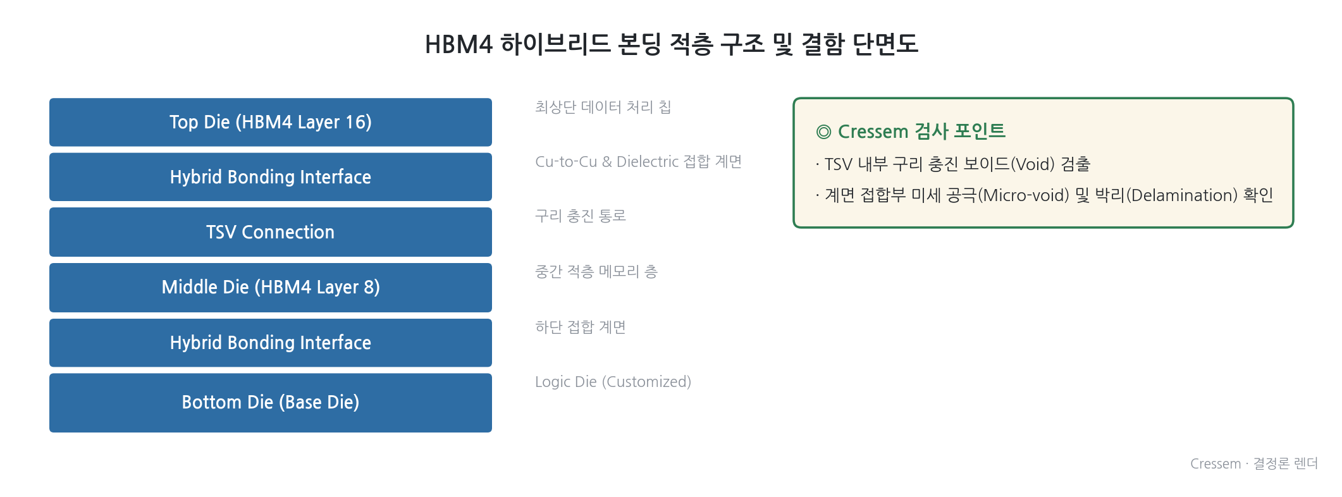
그림 1

기존 광학 검사(AOI)의 기술적 한계
HBM4와 같은 고단 적층(High-Stacking) 구조의 반도체 패키징 공정에서 결함 검출은 수율(Yield) 확보를 위한 가장 핵심적인 단계입니다. 현재 반도체 제조 현장에서 가장 널리 사용되는 방식은 광학 검사(AOI, Automated Optical Inspection) 기술입니다. AOI는 고해상도 카메라와 정밀 조명(Lighting) 시스템을 결합하여 웨이퍼나 패키지 표면의 미세 패턴, 범프(Bump)의 정렬 상태, 이물질(Particle) 등을 비전 알고리즘으로 판별하는 방식입니다. 그러나 HBM4로 진입하며 패키징 구조가 3차원적으로 고도화됨에 따라, 기존 광학 방식은 물리적·광학적 제약으로 인해 내부 결함을 탐지하는 데 명확한 한계를 드러내고 있습니다.

3.1. 광학적 투과성(Transparency)의 물리적 한계
광학 검사의 가장 근본적인 제약은 검사 대상이 빛을 투과시킬 수 있는 투과성(Transparency)을 가져야 한다는 점입니다. 광학 방식은 가시광선(Visible Light) 또는 자외선(UV) 영역의 광원을 사용하여 시료 표면에서 반사(Reflection)되거나 굴절되는 빛을 포착합니다. 하지만 HBM4의 구조를 살펴보면, 수천 개의 TSV(Through-Silicon Via)가 형성된 실리콘(Si) 웨이퍼와 그 위에 적층된 다수의 D램 칩, 그리고 금속 배선(Metal Interconnect) 층으로 구성되어 있습니다.
실리콘(Si)은 특정 파장 대역에서 투과성을 가질 수 있으나, 적층 구조가 깊어질수록 다음과 같은 이유로 광학적 관찰이 불가능해집니다.
- 광학적 불투명성(Opacity)의 누적: 적층 단수가 12단, 16단으로 증가함에 따라 빛이 통과해야 하는 물리적 두께가 두꺼워집니다. 칩과 칩 사이의 금속 층(Cu, Al 등)과 유전체 층은 빛을 거의 완벽하게 차단하거나 산란(Scattering)시키기 때문에, 광원이 하부 층까지 도달하지 못하거나 하부에서 반사된 빛이 상부 층을 통과하며 신호가 급격히 감쇄(Attenuation)됩니다.
- 다중 산란(Multiple Scattering) 현상: 칩 내부의 복잡한 금속 패턴과 다층 구조는 입사된 광선을 여러 방향으로 무질서하게 산란시킵니다. 이로 인해 검사 센서에 도달하는 영상 데이터에는 심각한 노이즈(Noise)가 발생하며, 이는 결함의 형상(Morphology)을 왜곡시켜 정확한 판독을 불가능하게 만듭니다.

3.2. 표면 중심 검사의 한계와 내부 결함(Internal Defect) 탐지 불가
기존 AOI 기술은 기본적으로 표면 중심(Surface-oriented)의 검사 방식입니다. 이는 패키지의 최상단 층이나 노출된 범프의 상태를 확인하는 데에는 매우 탁월한 성능을 발휘하지만, 적층 구조의 '내부'에서 발생하는 결함에 대해서는 무력합니다.
HBM4 공정에서 가장 치명적인 결함들은 주로 칩과 칩 사이의 접합부(Interface) 또는 TSV 내부에서 발생합니다. 예를 들어, 하이브리드 본딩(Hybrid Bonding) 과정에서 발생하는 미세한 보이드(Void), 칩 간의 접합이 불완전하여 생기는 층간 분리(Delamination), 그리고 TSV 내부의 불완전한 구리 충진(Cu Void) 등은 모두 물리적으로 칩 내부에 매몰되어 있습니다.
이러한 결함들은 표면에서 관찰할 수 있는 패턴의 변형을 일으키지 않으면서도, 전기적 특성(Electrical Characteristics)을 저하시키거나 열 저항(Thermal Resistance)을 높여 소자 전체의 신뢰성을 파괴합니다. 광학 검사는 빛이 도달할 수 있는 '깊이(Depth of Field)'의 한계로 인해, 이러한 내부 결함을 시각화할 수 없으며 결과적으로 '보이지 않는 불량'을 양품으로 판정하는 과검(Under-kill) 위험을 상존시킵니다.

3.3. AOI와 차세대 계측 기술의 비교 분석
HBM4의 검사 난이도 상승에 따른 기존 광학 방식과 차세대 비파괴 검사 기술의 기술적 차이를 아래 표와 같이 비교할 수 있습니다.
구분 | 광학 검사 (AOI) | 초음파 현미경 (SAM)
검사 원리 | 광원의 반사/굴절 이용 (Optical) | 음파의 투과/반사 이용 (Acoustic)
주요 타겟 | 표면 패턴, 이물질, 범프 정렬 | 내부 보이드, 층간 분리, TSV 결함
투과 깊이 | 매우 제한적 (표면 중심) | 높음 (적층 구조 내부 관찰 가능)
결함 민감도 | 표면 결함에 극도로 민감 | 물질 간 경계면(Interface) 결함에 극도로 민감
HBM4 적합성 | 보조적 검사 수단으로 활용 | 핵심 내부 결함 검출을 위한 필수 기술
결론적으로, HBM4의 초고단 적층 구조에서 발생하는 내부 Void 및 접합 불량을 검출하기 위해 기존의 AOI 기술은 한계점에 도달했습니다. 따라서 칩 내부의 물리적 경계면을 직접적으로 탐지할 수 있는 SAM(Scanning Acoustic Microscopy) 기술의 도입은 선택이 아닌 필수적인 공정 요구사항이라 할 수 있습니다.

SAM(Scanning Acoustic Microscopy) 기술 원리

4.1. 초음파 기반 비파괴 검사(NDE)의 물리적 기초
HBM4와 같은 초고단 적층 구조에서 발생하는 내부 결함을 검출하기 위해서는 시료를 파괴하지 않으면서도 내부 깊숙한 곳의 미세한 물리적 변화를 감지할 수 있는 기술이 필수적입니다. SAM(Scanning Acoustic Microscopy, 초음파 현미경)은 전자기파를 사용하는 광학 검사와 달리, 기계적 파동인 초음파(Ultrasound)를 매질(Medium)을 통해 전달하여 물질의 내부 구조를 시각화하는 비파괴 검사(Non-Destructive Evaluation, NDE) 기술의 정점에 있습니다 [7].
SAM의 핵심 작동 원리는 초음파가 서로 다른 물리적 성질을 가진 두 매질의 경계면(Interface)을 통과할 때 발생하는 반사(Reflection) 현상을 이용하는 것입니다. 초음파는 매질의 밀도(ρ)와 음속(v)에 의해 결정되는 물리량인 음향 임피던스(Acoustic Impedance, Z)에 따라 거동이 달라집니다. 음향 임피던스는 다음과 같은 수식으로 정의됩니다.
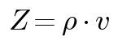
초음파가 경계면에 도달했을 때, 두 매질 간의 음향 임피던스 차이(Δ Z)가 클수록 반사되는 에너지의 양이 많아지며, 이는 곧 검출되는 신호의 강도(Amplitude)로 나타납니다. HBM4 공정에서 가장 치명적인 결함인 보이드(Void)는 고체 상태인 실리콘(Si) 또는 구리(Cu)와 기체 상태인 공기(Air) 사이의 경계면을 형성합니다. 실리콘이나 구리의 음향 임피던스는 매우 높은 반면, 공기의 음향 임피던스는 거의 0에 가깝기 때문에, 이 경계면에서는 거의 100%에 가까운 초음파 반사가 일어납니다. 이러한 극명한 임피던스 차이 덕분에 SAM은 아주 미세한 공극(Void)조차도 매우 높은 대비(Contrast)를 가진 신호로 포착할 수 있는 것입니다 [7, 10].

4.2. 음향 임피던스 차이를 이용한 결함 시각화 메커니즘
SAM이 HBM4의 복잡한 적층 구조 내에서 결함을 식별하는 과정은 크게 전달(Transmission), 반사(Reflection), 그리고 산란(Scattering)의 단계로 구분됩니다.
첫째, 전달(Transmission) 단계에서는 초음파 트랜스듀서(Transducer)에서 생성된 고주파 음파가 접촉 매질(Couplant, 주로 물)을 거쳐 검사 대상인 HBM 웨이퍼 또는 패키지 내부로 침투합니다. 이때 접촉 매질은 트랜스듀서와 시료 사이의 공기층을 제거하여 음향 에너지가 손실 없이 전달되도록 돕는 역할을 합니다.
둘째, 반사(Reflection) 단계는 결함 검출의 핵심입니다. 초음파가 진행하다가 층간 분리(Delamination)나 보이드(Void)와 같은 결함면에 부딪히면, 앞서 언급한 음향 임피던스의 불연속성으로 인해 에너지가 반사되어 트랜스듀서로 되돌아옵니다. 이때 반사된 파동의 시간차(Time-of-Flight, ToF)를 측정하면 결함이 시료의 어느 깊이(Depth)에 존재하는지 정밀하게 계산할 수 있으며, 반사된 파동의 진폭(Amplitude)을 통해 결함의 크기와 특성을 유추할 수 있습니다.
셋째, 산란(Scattering) 단계입니다. 결함의 크기가 초음파의 파장(λ)과 유사하거나 더 작을 경우, 파동은 단순히 반사되는 것이 아니라 사방으로 흩어지는 산란 현상을 일으킵니다. HBM4의 하이브리드 본딩(Hybrid Bonding) 공정에서 발생하는 sub-micron 급의 미세한 결함은 이러한 산란 특성을 분석함으로써 검출 범위를 확장할 수 있습니다.
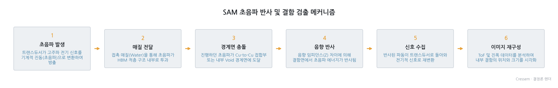
그림 2

4.3. 주파수(Frequency)와 해상도(Resolution)의 상관관계
SAM 기술의 성능을 결정짓는 가장 중요한 파라미터 중 하나는 사용하는 초음파의 주파수(Frequency)입니다. 초음파의 주파수가 높을수록 파장(λ)이 짧아지며, 이는 곧 축 방향 해상도(Axial Resolution)의 향상을 의미합니다. 축 방향 해상도는 인접한 두 결함을 별개의 신호로 구분할 수 있는 능력을 말하며, 다음과 같은 관계를 갖습니다.
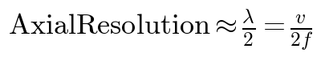
여기서 v는 매질 내 음속, f는 주파수입니다. 즉, 주파수(f)를 높일수록 해상도는 정밀해지지만, 고주파 음파는 매질 내에서 에너지가 빠르게 감쇄(Attenuation)되는 단점이 있습니다. HBM4의 16단 적층 구조처럼 칩의 두께가 두꺼워지고 적층 수가 늘어날수록, 깊은 곳까지 에너지를 전달하기 위해 적절한 주파수 대역을 선택하는 것이 기술적 핵심입니다.
구분 | 저주파(Low Frequency) | 고주파(High Frequency)
침투 깊이 (Penetration Depth) | 매우 높음 (두꺼운 패키지에 유리) | 낮음 (얇은 웨이퍼/표면에 유리)
에너지 감쇄 (Attenuation) | 낮음 | 높음
검출 해상도 (Resolution) | 낮음 (거대 결함 위주) | 매우 높음 (미세 Void/Crack 검출)
HBM4 적용 영역 | 전체 스택의 구조적 건전성 검사 | 하이브리드 본딩 접합면 미세 결함 검사
따라서 차세대 HBM 검사 장비는 단일 주파수가 아닌, 다양한 주파수 대역을 스캔하거나 펄스-에코(Pulse-Echo) 모드와 스캐닝 모드를 결합하여 침투력(Penetration)과 해상도(Resolution) 사이의 트레이드오프(Trade-off)를 극복하는 고도화된 설계를 채택하고 있습니다. 특히 HBM4의 하이브리드 본딩 공정에서 발생하는 μm 단위 이하의 미세 보이드(Void)를 잡아내기 위해서는 GHz 영역에 근접하는 초고주파 SAM 기술이 요구됩니다.

HBM4 맞춤형 SAM 검사 프로세스 설계
HBM4의 적층 구조가 16단(16-Hi) 이상으로 진입하고, 본딩 방식이 마이크로 범프(Micro-bump)에서 하이브리드 본딩(Hybrid Bonding)으로 전환됨에 따라, 기존의 범용적인 초음파 검사 방식으로는 초미세 결함을 검출하는 데 한계가 있습니다. HBM4의 신뢰성을 보장하기 위해서는 고주파(High Frequency) 초음파를 기반으로 한 정밀한 인스펙션 레시피(Inspection Recipe) 설계와 다단계 검사 시퀀스(Multi-stage Inspection Sequence)가 필수적입니다. 본 섹션에서는 HBM4의 구조적 특성을 고려한 최적화된 SAM 검사 프로세스를 제안합니다.

5.1. 고주파 초음파 기반의 고해상도 계측 전략
HBM4의 결함은 주로 수 μm 단위의 미세한 보이드(Void)나 층간 박리(Delamination) 형태로 나타납니다. 초음파 검사에서 해상도(Resolution)는 사용되는 주파수(f)에 반비례하며, 이는 초음파의 파장(λ)과 직결됩니다. 즉, 더 미세한 결함을 관찰하기 위해서는 더 높은 주파수를 사용해야 합니다.
- 주파수 대역의 최적화 (Frequency Optimization): 기존 HBM3E 공정에서는 50~100 MHz 대역의 주파수가 주로 사용되었으나, HBM4의 하이브리드 본딩 계면 및 고밀도 TSV 영역의 결함을 검출하기 위해서는 200 MHz 이상의 고주파 대역 활용이 요구됩니다. 주파수가 높아질수록 분해능은 향상되지만, 초음파의 감쇠(Attenuation) 현상이 급격히 증가하여 검사 깊이(Penetration Depth)가 제한되는 트레이드오프(Trade-off)가 발생합니다. 따라서 HBM4 맞춤형 프로세스는 적층 단수에 따라 주파수를 가변적으로 적용하는 적응형 주파수 스캐닝(Adaptive Frequency Scanning) 기술을 포함해야 합니다.
- 음향 렌즈 및 트랜스듀서 정밀 제어: 고주파 초음파의 직진성을 확보하고 초점 심도(Depth of Field)를 정밀하게 제어하기 위해, 고성능 음향 렌즈(Acoustic Lens)를 장착한 트랜스듀서를 사용합니다. 이는 칩 내부의 특정 깊이(Depth)에 위치한 TSV 접합부나 하이브리드 본딩 계면을 타겟팅하여 국부적인 고해상도 스캔을 수행할 수 있게 합니다.

5.2. 단계별 검사 시퀀스 (Multi-stage Inspection Sequence)
HBM4의 복잡한 3D 구조를 효율적으로 검사하기 위해, 전체 스택을 한 번에 스캔하는 방식 대신 '거시적 스캔'에서 '미시적 스캔'으로 이어지는 단계별 접근 방식이 권장됩니다.
1. 1단계: 광역 스캐닝 (Global Scanning - Low Frequency):
먼저 상대적으로 낮은 주파수(50~100 MHz)를 사용하여 전체 웨이퍼 또는 패키지 영역을 빠르게 스캔합니다. 이 단계의 목적은 대규모의 구조적 결함, 즉 심각한 Die Tilt(휨), 대형 박리(Large-scale Delamination), 또는 전체적인 Warpage(휘어짐)를 조기에 식별하는 것입니다. 이를 통해 검사 시간을 단축하고 후속 정밀 검사의 타겟 영역을 설정합니다.
2. 2단계: 관심 영역(ROI) 설정 및 정밀 스캐닝 (Local Scanning - High Frequency):
1단계에서 발견된 이상 징후가 있는 지점이나, HBM4의 핵심 접합부(Hybrid Bonding Interface, TSV Cluster)를 관심 영역(Region of Interest, ROI)으로 지정합니다. 해당 영역에 대해서는 200 MHz 이상의 고주파를 투입하여 초미세 보이드(Micro-void) 및 접합부의 미세 정렬(Misalignment)을 정밀하게 검출합니다.
3. 3단계: 결함 특성 분석 및 분류 (Defect Characterization):
검출된 신호의 진폭(Amplitude)과 위상(Phase) 변화를 분석하여 결함의 물리적 성질을 규명합니다. 예를 들어, 공극(Void)에 의한 반사파와 층간 분리(Delamination)에 의한 반사파는 음향 임피던스 변화 패턴이 다르므로, 이를 구분하여 결함의 종류를 분류합니다.
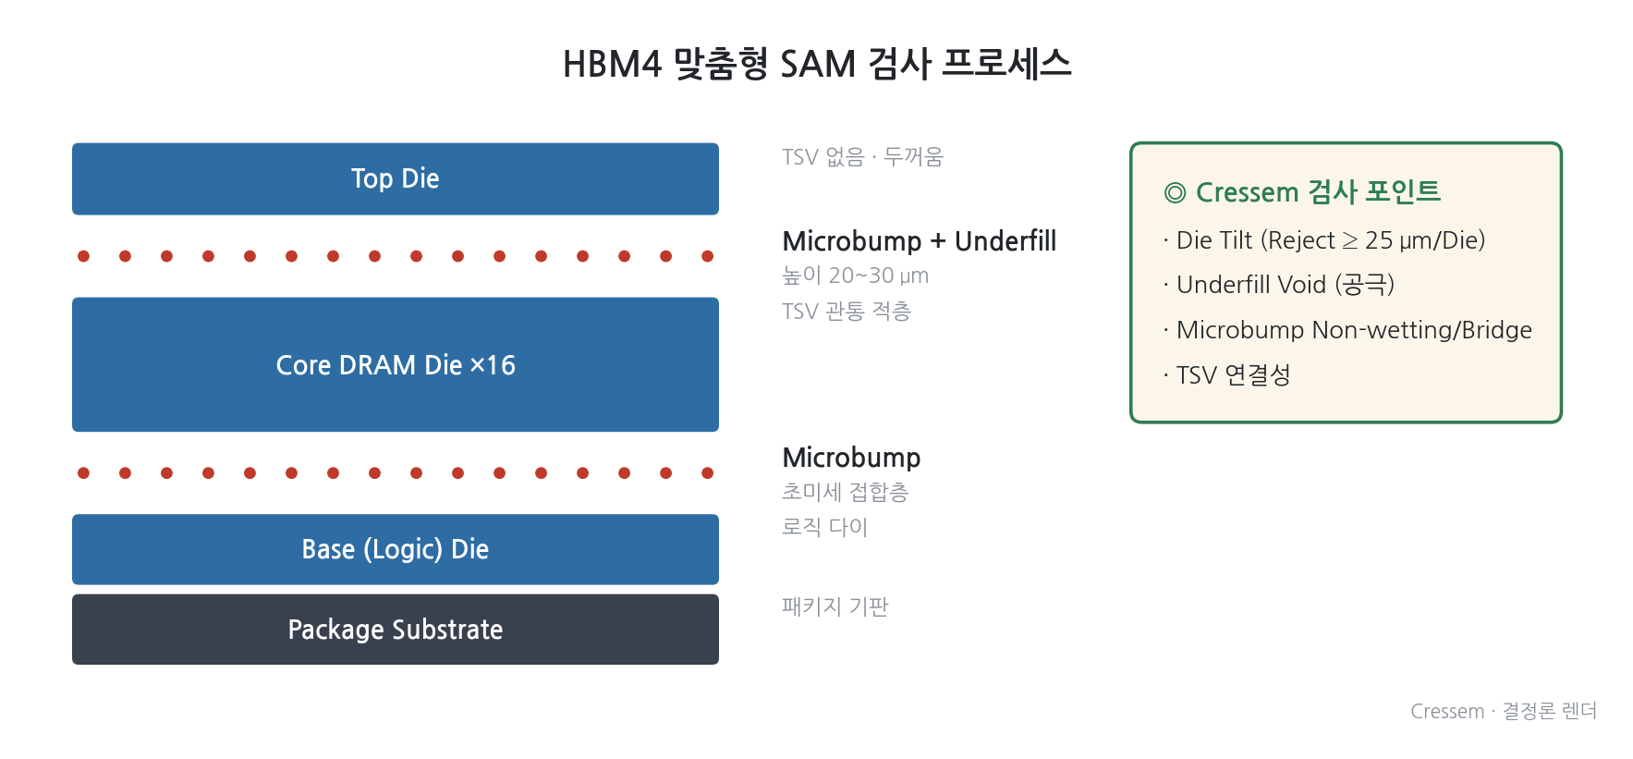
그림 3

5.3. 공정 연계형 인스펙션 레시피 관리 (Recipe Management)
HBM4의 검사 프로세스는 단일 장비의 동작에 그치지 않고, 상위 제조 실행 시스템(MES, Manufacturing Execution System)과 긴밀하게 연동되어야 합니다.
- Recipe Loading 및 최적화: 적층 단수(12단, 16단 등)와 사용된 본딩 기술(TC-NCF, MR-MUF, Hybrid Bonding)에 따라 최적의 검사 파라미터(주파수, Gain, Scan Speed, Focus Depth)가 사전 정의된 Inspection Recipe를 자동으로 로딩해야 합니다. [매뉴얼HBMAdvancedInspectionSyst20260509001.pdf]
- 데이터 피드백 루프 (Data Feedback Loop): SAM 검사를 통해 검출된 결함 데이터(예: 특정 층에서의 반복적인 Void 발생)는 실시간으로 공정 제어 시스템에 전달되어야 합니다. 이는 본딩 압력(Bonding Pressure), 온도 프로파일(Temperature Profile), 또는 TSV 에칭(Etching) 공정의 이상을 역추적(Root Cause Analysis)하는 기초 자료로 활용되어 전체 수율(Yield) 향상에 기여합니다.

5.4. 검사 프로세스 설계 요약 및 기대 효과
HBM4 맞춤형 SAM 프로세스는 고주파 기술과 단계별 스캐닝 전략을 결합함으로써, 기존 방식이 놓치기 쉬운 초미세 결함을 효과적으로 포착합니다.
구분 | 기존 범용 SAM 프로세스 | HBM4 맞춤형 SAM 프로세스 | 기대 효과
주파수 전략 | 단일 주파수 (Fixed Frequency) | 가변/적응형 주파수 (Adaptive Frequency) | 해상도와 투과력의 동시 확보
검사 방식 | 전 영역 동일 스캔 (Full Scan) | 단계별 ROI 기반 스캔 (Multi-stage) | 검사 시간(Tact Time) 단축 및 정밀도 향상
결함 타겟 | 대형 보이드 및 박리 중심 | 초미세 TSV 보이드 및 하이브리드 접합부 | HBM4 고유 결함 검출력 극대화
데이터 활용 | 단순 Pass/Fail 판정 | 공정 역추적을 위한 데이터 분석 연계 | 수율(Yield) 최적화 및 스마트 팩토리 구현
이러한 정밀 검사 프로세스의 설계는 HBM4와 같은 초고단, 초미세 패키징 기술이 요구되는 환경에서 제품의 신뢰성을 담보하는 핵심적인 기술적 기반이 됩니다.

AI 기반 결함 분류 및 자동 판독 솔루션

6.1. SAM 이미지 데이터의 복잡성과 AI 도입의 필요성
SAM(Scanning Acoustic Microscopy)을 통해 획득한 초음파 영상 데이터는 기존의 광학 검사(AOI, Automated Optical Inspection) 데이터와는 질적으로 다른 물리적 특성을 가집니다. 초음파는 물질의 탄성 계수와 밀도에 따라 반사되는 음향 임피던스(Acoustic Impedance) 차이를 이용하므로, 영상 내의 명암(Contrast)이 단순한 색상 정보가 아닌 물질 간의 경계면 특성을 반영합니다. 특히 HBM4와 같은 초고단 적층 구조에서는 칩과 칩 사이의 미세한 Void, 층간 분리(Delamination), 그리고 TSV 내부의 불완전한 충진(Incomplete Filling)이 매우 유사한 음향 신호 패턴으로 나타나는 경우가 빈번합니다.
이러한 데이터의 특성상, 전통적인 Rule-based(규칙 기반) 알고리즘은 다음과 같은 한계점에 직면하게 됩니다.
- 과검(Over-kill) 문제: 미세한 공정 노이즈(Process Noise)나 정상적인 계면 반사 신호를 결함(Void)으로 오인하여 양품을 불량으로 판정하는 비율이 매우 높습니다. 이는 곧 제조사의 수율(Yield) 손실로 직결됩니다.
- 미검(Under-kill) 문제: 결함의 크기가 극도로 작거나, 주변 구조물의 음향 신호와 겹칠 경우 이를 식별하지 못하고 통과시키는 치명적인 오류를 범할 수 있습니다.
- 데이터 폭증에 따른 처리 속도 저하: HBM4의 검사 대상이 늘어나고 SAM의 스캔 해상도가 높아짐에 따라, 사람이 직접 육안으로 판독하거나 복잡한 수식 기반의 연산을 수행하는 것은 실시간 양산 라인의 Tact Time(생산 주기)을 맞추기에 불가능에 가깝습니다 [11].
따라서, SAM 이미지에서 결함의 물리적 특징을 스스로 학습하고, 정상적인 노이즈와 실제 결함을 정교하게 구분할 수 있는 AI 기반 결함 분류(AI-driven Defect Classification) 솔루션 도입은 선택이 아닌 필수적인 기술적 요구사항입니다 [11].

6.2. 딥러닝 기반 결함 분류 알고리즘 아키텍처
Cressem이 지향하는 차세대 검사 솔루션은 단순한 이미지 분류를 넘어, SAM 영상의 특화된 물리적 파라미터를 학습할 수 있는 고도화된 딥러닝 아키텍처를 채택합니다.

6.2.1. CNN(Convolutional Neural Networks) 기반 특징 추출
SAM 영상의 공간적 특징(Spatial Features)을 추출하기 위해 CNN 아키텍처를 활용합니다. 특히, 미세한 Void의 경계면을 정밀하게 포착하기 위해 다음과 같은 기법이 적용됩니다.
- Multi-scale Feature Extraction: 다양한 크기의 Void를 동시에 검출하기 위해, 서로 다른 수용 영역(Receptive Field)을 가진 필터를 계층적으로 구성합니다. 이는 거대 결함뿐만 아니라 수 μm 단위의 미세 Void까지 놓치지 않기 위함입니다.
- Attention Mechanism (주의 집중 메커니즘): 영상 내에서 결함이 존재할 가능성이 높은 영역에 연산 자원을 집중시키는 기술입니다. 초음파 반사 신호가 강하게 나타나는 특정 경계면(Interface)을 중심으로 특징 맵(Feature Map)을 재구성하여 분류 정확도를 극대화합니다 [10].

6.2.2. Semantic Segmentation을 통한 결함 정량화
단순히 "결함이 있다/없다"를 판정하는 Classification 단계를 넘어, 결함의 정확한 형태와 크기를 측정하는 Semantic Segmentation 기술이 핵심입니다.
- U-Net 및 DeepLabV3+ 구조 활용: 픽셀 단위로 결함 영역을 구분함으로써, Void의 면적, 둘레, 그리고 TSV 내부에서의 위치 좌표를 정밀하게 산출합니다.
- 정량적 데이터 추출: Segmentation을 통해 얻어진 결함 데이터는 이후 공정의 Root Cause Analysis(불량 원인 역추적)를 위한 기초 자료로 활용됩니다 [11]. 예를 들어, 특정 층(Layer)에서 반복적으로 발생하는 Void의 패턴을 분석하여 에칭(Etching) 공정이나 본딩(Bonding) 압력의 문제를 진단할 수 있습니다.

6.3. 과검(Over-kill) 방지를 위한 학습 전략 및 데이터 증강
AI 모델의 성능은 학습 데이터의 품질과 양에 좌우됩니다. 하지만 반도체 제조 현장에서 '결함 데이터'는 양품 데이터에 비해 압도적으로 부족한 '데이터 불균형(Data Imbalance)' 문제를 안고 있습니다. 이를 극복하기 위해 다음과 같은 전략을 사용합니다.
전략 구분 | 기술적 내용 | 기대 효과
Data Augmentation | 회전, 반전, 밝기 변화 및 SAM 특화 노이즈(Speckle Noise) 주입 | 소량의 결함 데이터로도 강건한(Robust) 모델 구축
Synthetic Data Generation | GAN(Generative Adversarial Networks)을 이용한 가상 결함 이미지 생성 | 현실에서 보기 힘든 희귀 결함 사례(Rare Defect) 학습 가능 [10]
Knowledge Distillation | 거대 모델의 지식을 경량화된 모델로 전이 (Teacher-Student 학습) | 검사 장비 내 Edge AI 구현을 통한 실시간 판독 속도 확보
Active Learning | 모델이 판단하기 모호한 데이터를 선별하여 엔지니어가 재학습 | 지속적인 모델 고도화 및 현장 적응력 강화
특히, GAN(생성적 적대 신경망) 기술을 활용하여 물리적으로 타당한 SAM 결함 이미지를 생성함으로써, 실제 양산 과정에서 발생할 수 있는 다양한 불량 시나리오를 사전에 학습시키는 것은 과검률을 획기적으로 낮추는 핵심 기술입니다 [10].

6.4. AI 비전 솔루션의 기대 효과 및 스마트 팩토리 구현
AI 기반 자동 판독 솔루션이 통합된 SAM 검사 장비는 단순한 검사 도구를 넘어, 반도체 후공정의 지능화를 이끄는 중추 역할을 수행합니다.
1. 수율(Yield) 최적화 및 비용 절감: 과검(Over-kill)을 최소화하여 불필요한 폐기 비용을 줄이고, 미검(Under-kill)을 차단하여 고객사로 유입되는 불량 제품을 원천 봉쇄합니다.
2. 검사 속도(Tact Time) 혁신: 딥러닝 기반의 고속 추론 엔진을 통해 수천 개의 TSV 연결 상태와 적층 내부를 실시간으로 스캔하고 판독함으로써, 대량 양산 체제에서의 병목 현상을 해소합니다 [11].
3. 공정 지능화(Process Intelligence): 검사 결과로 도출된 결함의 통계적 데이터(결함 종류별 빈도, 위치 분포, 크기 변화 등)를 MES(Manufacturing Execution System)와 연동합니다. 이를 통해 특정 공정 단계에서 발생하는 이상 징후를 조기에 포착하고, 불량의 근본 원인을 역추적(Root Cause Analysis)하는 스마트 팩토리의 핵심 솔루션을 제공합니다 [11].
결론적으로, HBM4의 초미세·고적층 구조에서 발생하는 복잡한 결함을 제어하기 위해서는 "초음파의 물리적 정밀도(SAM)"와 "AI의 인지적 지능(Deep Learning)"이 결합된 하이브리드 검사 체계가 구축되어야 하며, 이는 크레셈이 추구하는 차세대 검사 기술의 지향점입니다.

검사 성능 비교 및 기대 효과
HBM4 공정의 핵심인 하이브리드 본딩(Hybrid Bonding)과 초고단 적층 구조가 도입됨에 따라, 결함 검출 능력은 단순한 품질 관리를 넘어 제품의 경제성을 결정짓는 수율(Yield)의 핵심 변수가 되었습니다. 기존의 광학 검사(AOI) 및 전기적 테스트(Electrical Test) 방식은 표면 결함이나 최종 연결 상태를 확인하는 데는 유효하지만, 적층 구조 내부 깊숙이 위치한 미세 보이드(Void)나 층간 박리(Delamination)를 사전에 차단하기에는 물리적 한계가 명확합니다. 본 섹션에서는 SAM(Scanning Acoustic Microscopy) 기술 도입을 통해 기대할 수 있는 정량적 검출 성능 향상과 그에 따른 수율 개선 효과를 분석합니다.

1. 검사 방식별 결함 검출력(Detection Capability) 비교
HBM4의 복잡한 3D 구조 내에서 발생하는 결함은 발생 위치와 형태에 따라 검출 난이도가 상이합니다. 기존 방식과 SAM 기술을 결합했을 때의 검출 성능 차이를 비교하면 다음과 같습니다.
검사 항목 | 광학 검사 (AOI) | 전기적 특성 검사 (E-Test) | SAM (초음파 검사) | 비고
표면 이물질 (Particle) | 매우 높음 | 낮음 | 보통 | AOI가 가장 효율적
TSV 내부 보이드 (Void) | 불가능 (불투명) | 간접 확인만 가능 | 매우 높음 | SAM의 핵심 강점
층간 박리 (Delamination) | 불가능 | 불가능 | 매우 높음 | 음향 임피던스 차이 이용
미세 정렬 오차 (Misalignment) | 높음 (표면 한정) | 낮음 | 높음 (내부 포함) | 하이브리드 본딩 필수
전기적 단락 (Short/Open) | 불가능 | 매우 높음 | 낮음 | E-Test가 주력
광학 검사는 실리콘(Si) 웨이퍼의 불투명성으로 인해 적층된 칩 내부의 상태를 파악할 수 없는 'Black Box' 문제를 안고 있습니다. 반면, SAM은 초음파를 매질을 통해 투과시키므로, 구리(Cu)와 유전체 사이, 혹은 실리콘과 공극(Air) 사이의 경계면에서 발생하는 반사파를 통해 내부 결함을 시각화할 수 있습니다. 특히 하이브리드 본딩 공정에서 발생하는 수 μm 단위의 미세 보이드 검출에 있어 SAM은 대체 불가능한 성능을 제공합니다.

2. 수율(Yield) 향상 및 경제적 기대 효과
HBM4와 같이 16단 이상의 고단 적층을 수행하는 경우, 단 한 개의 Die에서 발생한 결함이나 본딩 불량이 전체 스택(Stack)의 폐기로 이어지는 '수율 급락' 리스크가 존재합니다. SAM 기술의 조기 도입은 다음과 같은 경로를 통해 수익성을 극대화합니다.
- Pre-stacking 단계의 결함 차단: 적층(Stacking) 공정 전, 개별 Die와 TSV의 상태를 SAM으로 정밀 검사함으로써, 불량 Die가 상위 공정으로 유입되는 것을 원천 차단합니다. 이는 후공정에서 발생하는 고가의 폐기 비용(Scrap Cost)을 획기적으로 줄여줍니다.
- Root Cause Analysis(원인 분석) 가속화: SAM은 결함의 3차원적 위치(X, Y, Z축)를 정확히 제시합니다. 이를 통해 공정 엔지니어는 보이드가 TSV 에칭 단계에서 기인한 것인지, 혹은 하이브리드 본딩 시의 압력/온도 프로파일 문제인지 즉각적으로 판별하여 공정 최적화(Process Optimization) 시간을 단축할 수 있습니다.
- Known Good Die (KGD) 확보율 증대: 고객사(Foundry 및 IDM)가 요구하는 엄격한 품질 기준을 충족하기 위해, 내부 결함이 없는 '확실한 양품'을 선별함으로써 최종 패키징 단계의 신뢰성을 보장합니다.
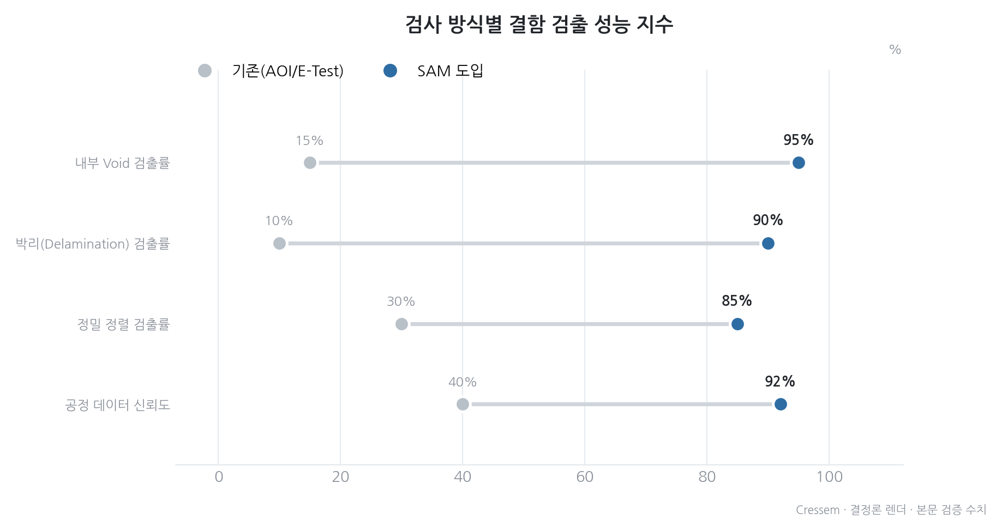
그림 4

3. 결론: 검사 패러다임의 전환
결과적으로 HBM4 시대의 검사는 '사후 확인'에서 '사전 예방'으로 패러다임이 전환되어야 합니다. 기존의 AOI와 E-Test가 병행되는 구조에서 SAM이 중심축으로 이동함에 따라, 검사 공정의 Tact Time(생산 주기)은 다소 증가할 수 있으나, 최종 제품의 수율 향상과 불량 유출로 인한 리콜 비용 절감 효과가 이를 압도합니다. 특히 하이브리드 본딩 기술이 주류가 되는 시점에서, SAM 기반의 고정밀 계측 솔루션은 HBM 제조사의 경쟁력을 결정짓는 핵심 인프라가 될 것입니다.

결론 및 시사점
HBM4(High Bandwidth Memory Gen 4)로의 기술적 전환은 반도체 산업의 패러다임을 전공정 미세화에서 후공정(Advanced Packaging) 고도화로 완전히 이동시키고 있습니다. 본 보고서에서 분석한 바와 같이, 16단 이상의 초고단 적층 구조와 하이브리드 본딩(Hybrid Bonding) 기술의 도입은 데이터 대역폭을 혁신적으로 넓히는 동시에, 적층 내부의 미세한 보이드(Void)나 정렬 오차(Misalignment)가 전체 수율(Yield)을 결정짓는 극도의 민감한 공정 환경을 조성하고 있습니다.
기존의 광학 검사(AOI) 방식이 가진 물리적 불투명성 한계를 극복하기 위해서는 SAM(Scanning Acoustic Microscopy) 기술의 도입이 선택이 아닌 필수적인 전략적 과제로 부상하였습니다. 음향 임피던스(Acoustic Impedance) 차이를 이용한 SAM의 비파괴 검사 능력은 TSV 내부의 충진 불량 및 접합면의 미세 공극을 시각화하는 데 있어 가장 신뢰할 수 있는 솔루션을 제공합니다. 특히, 고주파 초음파를 활용한 초미세 계측 시퀀스와 AI 기반의 결함 분류(Defect Classification) 알고리즘이 결합된 차세대 검사 시스템은 검사 속도(Tact Time)를 유지하면서도 과검(Over-kill)률을 획기적으로 낮추어 고객사의 생산성을 직접적으로 개선할 수 있는 핵심 동력이 될 것입니다.
결론적으로, 차세대 HBM 시장의 주도권은 단순히 메모리 셀의 성능을 높이는 것을 넘어, 복잡해진 3D 적층 구조 내부의 결함을 얼마나 정밀하고 신속하게 제어하느냐에 달려 있습니다. (주)크레셈은 고정밀 광학 기술과 AI 비전 솔루션, 그리고 SAM과 같은 첨단 비파괴 검사 기술을 통합하여, HBM4 및 그 이후의 차세대 패키징 공정에서 대체 불가능한 고부가가치 검사 장비 파트너로서의 입지를 공고히 해야 합니다. 기술적 진입장벽이 높아지는 만큼, 지속적인 R&D 투자를 통한 하이브리드 본딩 대응 기술 선점은 향후 글로벌 AI 반도체 공급망 내에서 기업의 생존과 성장을 결정짓는 핵심 지표가 될 것입니다.

참고 자료
1. [Hbm 파헤치기] Hbm 제조 공정 기술 분석 : 1 Tsv (실리콘관통전극 ...
2. <gpt;심층연구> - HBM 세대별 기술 로드맵과 벨류체인 분석 (HBM4~HBM8 ...
3. [반도체 아키텍처] Tsv의 물리적 한계를 넘다: Hbm4 하이브리드 ...
4. Hbm4 메모리 구조 Tsv 적층 기술 핵심 설명 : 네이버 블로그
5. Hbm3e Hbm4 시대 Tsv 구조와 Ai 메모리 핵심 쉽게 정리 - 네이버 블로그
6. Hbm4 | Dram | 삼성반도체
7. pdf_인하대학교컴퓨터공학과의배승환20260509001.pdf (사내 자료)
8. ProfessorSeungHwanBaeReport.pdf (사내 자료)
9. pdfHBMHighBandwidt20260508001.pdf (사내 자료)
10. 매뉴얼HBMAdvancedInspectionSyst20260509001.pdf (사내 자료)
11. 보고서_삼성전자HBM4전환에따른검사기술동향및대응전략20260509001.pdf (사내 자료)
12. 분석_크레셈CRESSEM20260509001.pdf (사내 자료)

